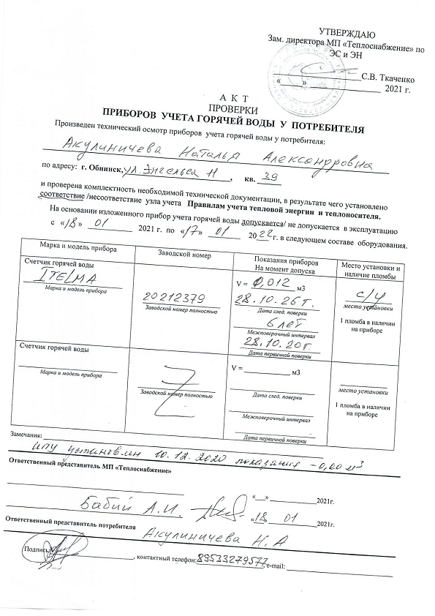
Уважаемая Наталья Александровна!
Акт проверки прибора учета горячей воды будет направлен в расчетный центр (ОИРЦ) для расчета платы за горячую воду на основании показаний индивидуального прибора учета горячей воды.

